Exercice : mécanisme de serrage

Enoncé de l’exercice

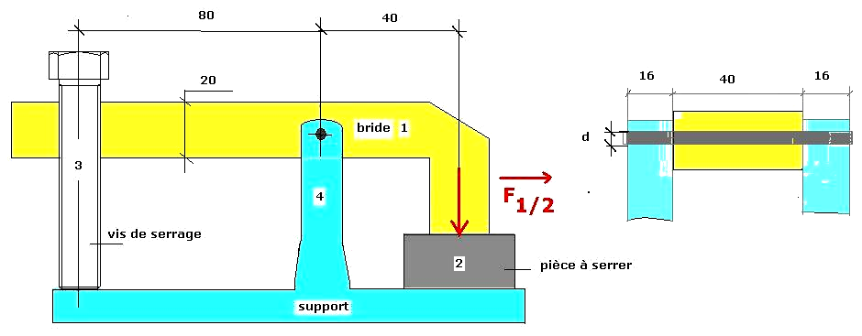

Pour immobiliser la pièce 2, la bride 1 doit maintenir une force verticale d’intensité F_{1/2} =6000N.

1-Représenter schématiquement les actions extérieures sur la bride 1.
(on précisera la direction et le sens de chaque force s’exerçant sur la bride)

2-Calculer les intensités :
F₃₁ de la force exercée par la vis de serrage sur la bride
F₄₁.de la force exercée par le support 4 sur la bride

3-Tracer les diagrammes de l’effort tranchant T et du moment fléchissant M le long de la bride que l’on supposera rectiligne.

4-Déterminer les contraintes maximales dans la bride.

5-Vérifier la résistance de la bride sachant qu’elle est en acier (limite élastique Rpe=240MPa)
On prendra un coefficient de sécurité s=1,5

6-Calculer le diamètre d de l’axe d’articulation de la bride (limite élastique de l’axe 300MPa)

Solution

1-actions sur la bride :
Nous adoptons pour la bride le modèle d’une poutre sur 2 appuis simples A et B avec porte-à-faux d’extrémité C.
Repérons les différents points au moyen du système d’axes rectangulaire yAx. (origine en A)

Pour le calcul des moments, orientons le plan positivement de x en y comme l’indique le schéma.

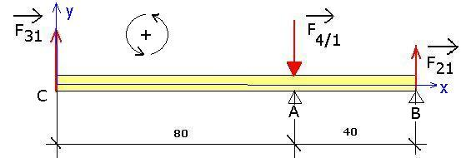

2- Valeurs des intensités F_{3/1} et F_{4/1}.
Appliquons le principe fondamental de la statique (P.F.S)
Le solide étant en équilibre :
-La somme vectorielle des forces extérieures est nulle :
$\vec{F_{\text{3/1}}}+\vec{F_{\text{4/1}}}+\vec{F_{\text{2/1}}}=\vec{0}$
Projetons cette relation sur Ay comte tenu du sens connu des forces ci-dessus:
F_{3/1}-F_{4/1}+F_{2/1}=0 soit : F_{3/1}-F_{4/1}=-F_{2/1}=-6000 (1)

-La somme des moments des forces en un point est nulle :
(Nous choisissons d’évaluer la somme des moments en C)
-F_{4/1}x80+F_{2/1}x120=0 et donc F_{4/1}x80=F_{2/1}x120
F_{4/1}=F_{2/1}x(120/80)=F_{2/1}x(3/2)=9000
F_{4/1}=9000N
Reprenons l’équation (1)
F_{3/1}=F_{4/1}-6000=9000-6000 = 3000N

3-Diagrammes M et T :

3-1 Expressions de T(x) et M(x) :
Sur toute sa longueur, la bride est ici sollicitée à la fois par un moment fléchissant M et un effort tranchant T

M tend à faire tourner chaque section droite autour d’un axe perpendiculaire au plan de la feuille.

T est à l’origine du cisaillement de la section droite le long de l’axe y

La cohésion de l’ensemble sera assurée si les contraintes engendrées par M et T restent admissibles pour le matériau.

Pour évaluer M(x) et T(x) nous devons réaliser une coupure fictive c₁ entre C et A et une autre c₂ entre A et B et supposer l’équilibre du tronçon situé à gauche de la coupure.

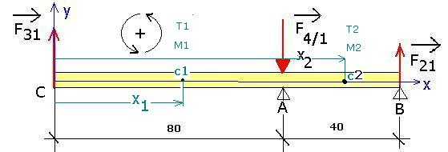

L’équilibre du tronçon CC₁ donne :
pour l’effort tranchant: F_{3/1}+T₁=0 et donc T₁=-F_{3/1}=--3000N
Pour le moment fléchissant : -F_{3/1}.x1 + M₁=0 et donc M₁(x)=3000.x₁
Le moment est maximum pour x=0.08 soit M_{A}=240N.m, il est nul pour x=0

L’équilibre du tronçon CC₂ donne :
pour l’effort tranchant: -F_{4/1}+F_{3/1}+T₂₌0 et donc : T₂=+F_{4/1}-F_{3/1}=9000-3000=+6000N
pour le moment fléchissant : -F_{3/1}.x₂+F_{4/1}.(x₂-0.08)+M₂=0
M₂=-F_{4/1}.(x₂-0.08)+F_{3/1}.x₂=-9000.(x-0.08)+3000.x soit M₂(x)=-6000x+720 (N.m).
Résumé des variations :

x | 0 0.08 | 0.08 0.12
T(x) (N) | -3000 -3000 -3000 | 6000 6000 6000
M(x) (N.m) | 0 3000x 240 | 240 720-6000x 0

3-2 Diagrammes T et M (tracé logiciel RDM6)

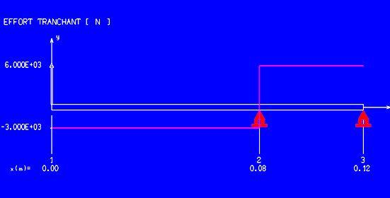

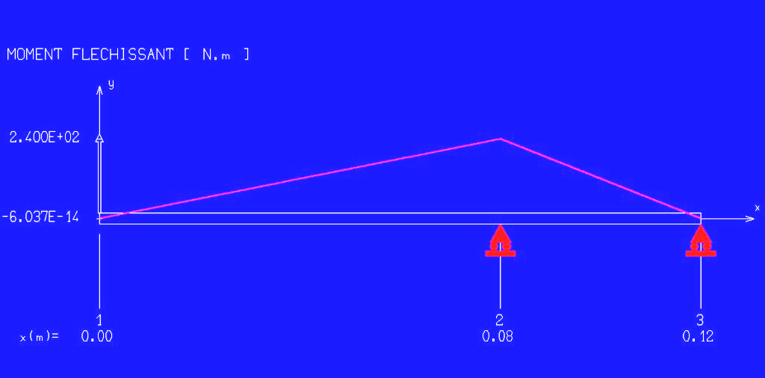

4-Contraintes maximales :
4-1-contrainte normale due à la flexion :
La section est rectangulaire de valeur : S=b*h=40*20=800mm².
La contrainte est maximum là où M est maximum c'est-à-dire au point A et sur les fibres les plus éloignées du centre de la section.

Mmax =240N.m =240.10³ N.mm
$$σ=\frac{\text{Mmax}}{\frac{\text{Iz}}{v}} \text{avec} \text{Iz}=\frac{b\text{.}h^{3}}{\text{12}} \text{et} v=\frac{h}{2} \text{soit} \text{:σ}=\frac{\text{Mmax}\text{.}}{b\text{.}h^{2}}×6=\frac{\text{240}×{\text{10}}^{3}}{\text{40}×{\text{20}}^{2}}×6=\text{90N}\text{.}{\text{mm}}^{−2}=\text{90MPa}$$
4-2-contrainte de cisaillement :
En flexion, cette contrainte résulte d’un glissement des couches longitudinales de la poutre les unes par rapport aux autres. Ce glissement relatif est maximum au voisinage de la fibre neutre de chaque section et nul sur les fibres extérieures. La contrainte de cisaillement est donc maximale au centre de la section et nulle sur les fibres extérieures. Elle ne s’ajoute donc pas à la contrainte normale calculée précédemment C’est pour cela que nous pouvons la négliger pour faire la vérification de la résistance de la pièce.
Pour une section rectangulaire, elle vaut : (au centre de la section):
$$τ=\text{1,5}\frac{\text{Tmax}}{S}=\text{1,5}×\frac{\text{9000}}{\text{800}}=\text{17N}\text{.}{\text{mm}}^{−2}=\text{17MPa}$$

5-Résistance de la bride :
Calcul de la résistance pratique :
$$\text{RPe}=\frac{\text{Re}}{s}=\frac{\text{240}}{\text{1,5}}=\text{160MPa}$$
C’est la valeur de la contrainte normale sur les fibres externes qui est déterminante pour valider la résistance.

$σ=\text{90MPa}≺\text{RPe}$ La résistance est donc validée

6-Calcul du diamètre de l’axe d’articulation :
L’axe est sollicité au double cisaillement comme l’indique le schéma :

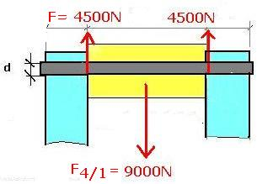

La résistance pratique au cisaillement de l’axe est :
$$\text{RPe}=\frac{\text{Re}}{s}=\frac{\text{300}}{2}=\text{150}\text{MPa}$$
La contrainte de cisaillement effective est :
$$\begin{aligned}τ=\frac{F}{S}≤\text{RPe} \\ \frac{F}{π\text{.}d^{2}}×4≤\text{RPe}⇒d≥\sqrt{\frac{F×4}{π\text{.}\text{RPe}}}=\sqrt{\frac{\text{4500}×4}{π\text{.}\text{150}}}=6,2\text{mm}\end{aligned}$$

On pourra choisir un diamètre d=6,5mm

